Ni me mantienen, ni me dan línea, Obispo Vera revira a crítica de AMLO a ambientalistas
COAHUILA
/ 9 mayo 2023
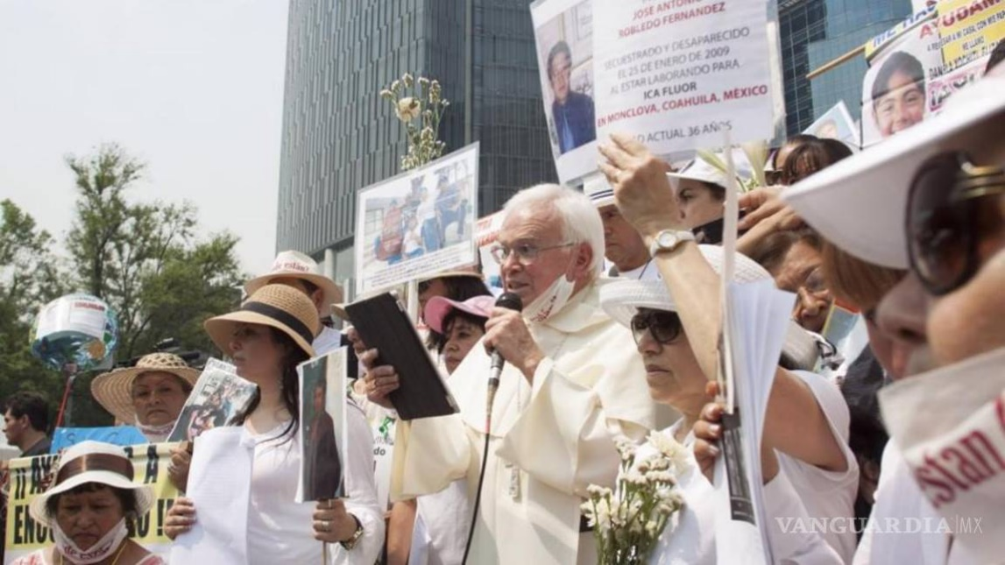
El obispo emérito Raúl Vera, de inicio simpatizante del Presidente de México, pero muy pronto desencantado, no se guarda sus críticas. FOTO: ARCHIVO
por MOISÉS RODRÍGUEZ

Con comunicado en redes sociales, Fray Raúl Vera responde a ataques lanzados en La Mañanera por el Presidente de México
La cruzada de Andrés Manuel López Obrador contra los ambientalistas que cuestionan la construcción del Tren Maya por el daño que causa a los ecosistemas, tuvo su más reciente episodio en La Mañanera de hoy martes 9 de mayo.
El Presidente de México basó su ataque en una acusación sin pruebas y en devaluar la calidad moral de sus críticos, al afirmar que “los pseudoambientalistas no tienen ningún problema si se les da dinero”.

De esta afirmación derivó que como él no les da nada, las críticas en su contra arrecian; para luego advertir que su Gobierno: “no se va a dejar chantajear”.
Ya para cerrar la breve diatriba mencionó a la científica Julia Carabias y a otros tantos defensores del ambiente, como Greenpeace, por el caso Calica y cómo callaron ante el daño causado por la empresa.
Dijo que las organizaciones financiadas por Estados Unidos “estaban dormidas”, hasta que empezó la construcción del Tren Maya, aludiendo a su constante queja de que el Gobierno de Joe Biden financia a organizaciones que se le oponen.
ALZAN LA VOZ EN COAHUILA
A la crítica mañanera del Presidente le salió rápida respuesta, la del obispo emérito Raúl Vera, quien es miembro del Tribunal Internacional de los Derechos de la Naturaleza y que con un comunicado le aseguró que los gobiernos extranjeros, ni lo mantienen, ni le dan línea, que los activistas no estaban dormidos y que si se critica al Tren Maya, es porque la ciudadanía no lo acepta.
Para concluir el texto que publicó en su cuenta de Facebook, Fray Raúl Vera le pidió una oportunidad de entregarle el dictamen del Tribunal al que pertenece, ya que ahí se detalla que esta obra incumple leyes ambientales, viola los derechos de la naturaleza, los derechos humanos y los derechos bioculturales del pueblo maya; y además abre la puerta al ecocidio y el etnocidio.
Señaló además que la obra se acompaña de una fuerte presencia militar y de una “política de miedo” que se usa para intimidar a quienes se oponen a su construcción.
https://vanguardia.com.mx/coahuila/ni-me-mantienen-ni-me-dan-linea-obispo-vera-revira-a-critica-de-amlo-a-ambientalistas-BC7589982

